***\*\*\* CAKE A LA CLÉMENTINE d’après Claire HEITZLER \*\*\****

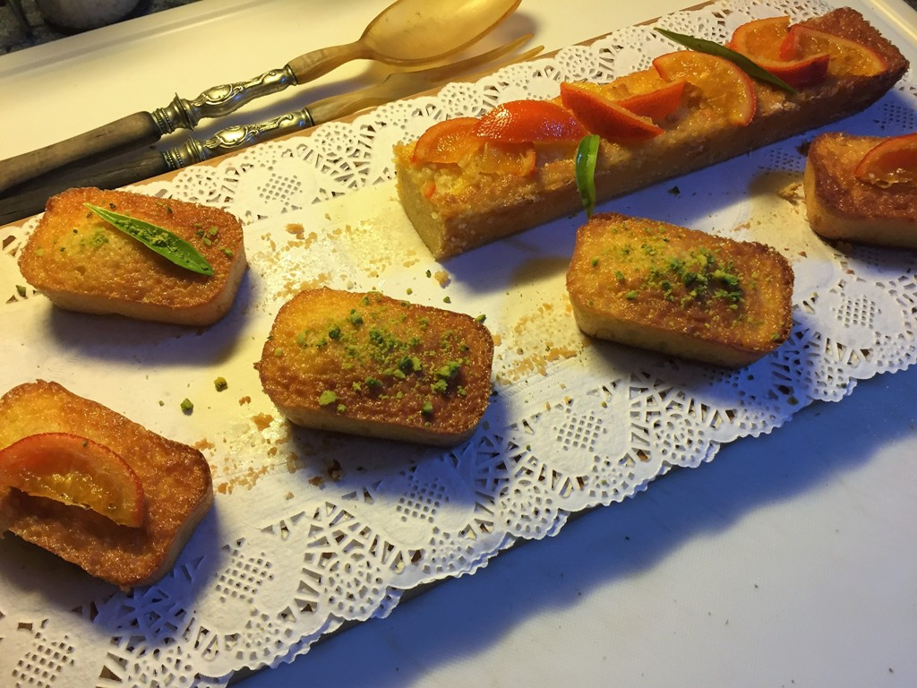

*Niveau de difficulté : Facile*

*Temps de préparation : 25 minutes*

*Temps de cuisson : 50 ou 30 minutes suivant le moule choisi*

*Temps de repos :0*

***Ingrédients pour 1 cake ou 2 petits cakes longs :***

*300 g de Clémentines Corses*

*160 g de Farine*

*75 g de Pâte d’Amande à 70% d’amandes*

*250 g de Sucre*

*20 g de Miel*

*5 Œufs moyens*

*4 g de Levure chimique*

*85 g de Beurre*

*6 cl de Crème liquide*

*Pour le moule :*

*40 g de Beurre*

*30 g de Sucre*

*Pour le décor :*

*Clémentines confites (voir conseil)*

*Feuilles de clémentines*

***Matériel :***

*1 Moule à cake ou 2 moules à pâtés en croûte (voir conseil)*

*1 Robot électrique avec feuille et fouet*

***Préparation :***

*Préchauffez le four à 150°.*

*Travaillez au batteur muni de sa feuille la pâte d’amande découpée en petits morceaux avec le sucre et le miel.*

*Ajoutez les œufs un par un sans cesser de battre, en grattant régulièrement le fond pour obtenir un mélange homogène et sans morceaux.*

*À l’aide du fouet, fouettez la préparation jusqu’à ce qu’elle forme un ruban.*

*Prélevez le zeste des clémentines et pressez-en quelques-unes afin d’obtenir 8 cl de jus.*

*Faites fondre le beurre à feu doux.*

*Hors du feu, versez-y la crème liquide, les zestes et le jus des clémentines.*

*Tamisez la farine et la levure chimique.*

*Ajoutez délicatement la préparation à la clémentine à celle aux œufs puis le mélange farine-levure.*

*Utilisez une Maryse pour ne pas faire retomber le mélange.*

*Beurrez le moule, saupoudrez-le de sucre et éliminer le surplus en le renversant au-dessus de votre évier.*

*Versez la pâte dans le moule et enfournez pour 50 minutes pour un gros cake ou 30 minutes pour les petits.*

*Si la surface brunit, couvrez d’une feuille de papier aluminium.*

*Démoulez et décorez avec les tranches de clémentines confites. (Voir conseil)*

***Conseil :***

*Dans sa recette Claire Heitzler n’indique pas la provenance des clémentines, mais pour ceux qui me connaissent il est pour moi impensable de ne pas utiliser des clémentines Corses.*

*Choisissez du miel toute fleurs pour ma part j’ai préféré du miel de clémentines mais plus difficile à trouver.*

*Passez quelques secondes la pâte d’amande au micro-ondes afin de l’assouplir, elle sera plus facile à travailler lors de l’incorporation.*

*Bien sûr vous pouvez réaliser ce cake dans un moule à cake classique antiadhésif, j’ai trouvé ça plus esthétique de le réaliser dans des moules à pâtés en croûte.*

*On en trouve facilement sur internet, ce sont des moules d’une longueur de 25 à 35 centimètres suivant le modèle choisi et de 4,5 cm de hauteur pour 3,5 de largeur. Pour ma part j’ai utilisé deux moules de 35 cm de longueur et comme il me restait de la pâte je l’ai coulé dans des mini-moules à cake.*

*Pour que votre cake reste bien moelleux, enfermez-le dès la sortie du four dans du papier film et oubliez-le jusqu’au lendemain.*

*Les arômes se développeront et votre cake n’en sera que plus parfumé, enfin si vous pouvez attendre……*

*J’ai pris le temps, pendant le repos du cake, de réaliser de fausses* ***clémentines confites*** *mais ça marche très bien, voici comment procéder :*

*Dans une casserole portez à gros bouillon 100 g d’eau avec 100 de sucre.*

*Couper vos clémentines en rondelles ou en petits quartiers, disposez délicatement dans la casserole.*

*Baissez le feu qui doit être très doux et laissez compoter ½ heures, sans mélanger pour ne pas les casser.*

*Coupez le feu et oubliez-les à couvert pour la nuit.*

*Le lendemain, sortez-les délicatement du sirop et disposez-les sur une grille pour qu’elles s’égouttent.*

*Décorez vos cakes avec.*

*Enfin, un petit truc de pâtissier afin que vos cakes montent harmonieusement.*

*Munissez-vous d’un petit couteau huilé, au bout de 10 minutes de cuisson entaillez la pâte dans toute la longueur du gâteau.*

***Coté forme :***

*Pour le côté forme de la clémentine, j’en fais une description bien détaillée dans la recette des Coques au chocolat à la clémentine Corses.*

|  |
| --- |
|  |

***Qui est Claire Heitzler :***

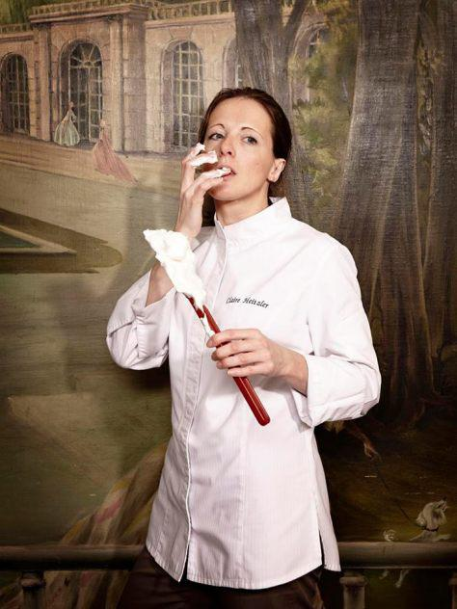

*Originaire d’* [*Alsace*](https://fr.wikipedia.org/wiki/Alsace)*, Claire Heitzler est passionnée par la pâtisserie dès son plus jeune âge*[*1*](https://fr.wikipedia.org/wiki/Claire_Heitzler#cite_note-Cplus-1)*.*

*En 1996, à 19 ans, elle devient le Meilleur Apprenti d'Alsace*[*1*](https://fr.wikipedia.org/wiki/Claire_Heitzler#cite_note-Cplus-1) *alors qu’elle est en apprentissage chez Thierry Mulhaupt à Strasbourg.*

*Par la suite elle travaille chez* [*Troisgros*](https://fr.wikipedia.org/wiki/Troisgros) *et* [*Georges Blanc*](https://fr.wikipedia.org/wiki/Georges_Blanc)*.*

*En 2004, elle part rejoindre le chef* [*Alain Ducasse*](https://fr.wikipedia.org/wiki/Alain_Ducasse) *au* [*Japon*](https://fr.wikipedia.org/wiki/Japon) *à* [*Tokyo*](https://fr.wikipedia.org/wiki/Tokyo)*, puis pour l'hôtel Park Hyatt à* [*Dubaï*](https://fr.wikipedia.org/wiki/Duba%C3%AF_(ville))*, puis le* [*Ritz*](https://fr.wikipedia.org/wiki/H%C3%B4tel_Ritz_(Paris)) *à Paris en 2009*[*1*](https://fr.wikipedia.org/wiki/Claire_Heitzler#cite_note-Cplus-1)*.*

*Entre 2010 et juillet 2015, elle est chef pâtissière dans les cuisines du restaurant* [*Lasserre*](https://fr.wikipedia.org/wiki/Lasserre_(restaurant)) *à Paris.*

*En décembre 2015, Claire Heitzler devient directrice de la création de la maison* [***Ladurée***](https://fr.wikipedia.org/wiki/Ladur%C3%A9e)[***5***](https://fr.wikipedia.org/wiki/Claire_Heitzler#cite_note-5)

*.*